4.2. Понятие семантики формального языка

Для любого языка недостаточно одного синтаксического описания. К синтаксическому описанию нужно добавлять и семантическое описание. В следующем примере показано синтаксически правильное предложение, но при этом оно не содержит никакого смысла.
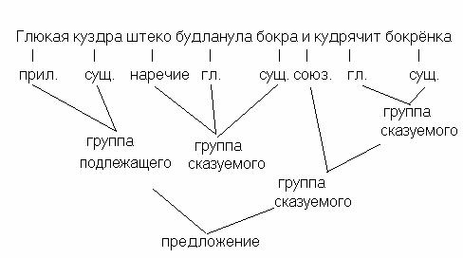

Семантика характеризует смысловое содержание языка.
Семантика – некоторый вычислительный процесс, который должен быть сопоставлен предложению, записанному на формальном языке.
В любом языке каждое слово, каждое предложение, каждый текст обладают семантикой. Семантика слов обычно определяется в толковых словарях.

Иногда в словаре можно найти несколько значений одного и того же слова
Пример:
- Язык – система дискретных звуковых знаков, средство человеческого общения.
- Язык – мышечный вырост на дне ротовой полости.
Эти примеры показывают семантическую неоднородность языка.

Формальный язык нужен для однозначного, точного выражения смысла (семантики).
Пример:
язык математики нужен для точного выражения различных закономерностей;
язык знаков дорожного движения – для точного выражения действия водителя;
язык программирования – для точного выражения действия исполнителя, вычислителя.

Формальный язык отличается от естественного языка, прежде всего, смысловой точностью и однозначностью.

Семантика языков компьютера (языки программирования, проектирования, языки описания данных).
Возникает вопрос: "Какие действия в компьютере должна вызвать программа (то есть записанный на формальном языке текст)?" Для ответа на этот вопрос разделим фразы языка программирования на четыре класса:
- операторы описания данных (описание констант, типов и переменных) – действия по выделению памяти;
- операторы вычислений (присваивание, +, –, *, /) –вычисление;
- операторы управления (условный оператор, оператор выбора, циклы) – предписывают какое следующее действие должно быть выполнено;
операторы ввода/вывода – как войти в контакт с внешним по отношению к компьютеру миром.

Семантика любого языка программирования – вызвать действия вычислителя.
Большинство современных программ работает на уровне синтаксиса, и немногие захватывают семантику.
Пример:
Задача: рассчитать путь S, пройденный черепахой со скоростью V за время t.
Решение: надо ввести значения времени и скорости. Пусть значение времени 50, а значение скорости – 1000 (без указания единиц измерения). Однако, если единицы измерения, например, м/с или км/ч, то развитая черепахой скорость нереальна. Однако компьютер всё-таки подставит заданные значения в формулу, а значит, выдаст результат. То есть, в программе используется только синтаксис. Если же наложить определенные условия и ограничения на вводимые данные, то в программе уже будет использоваться и семантика. Семантическая программа должна сама проверять реальность вводимых исходных данных.

